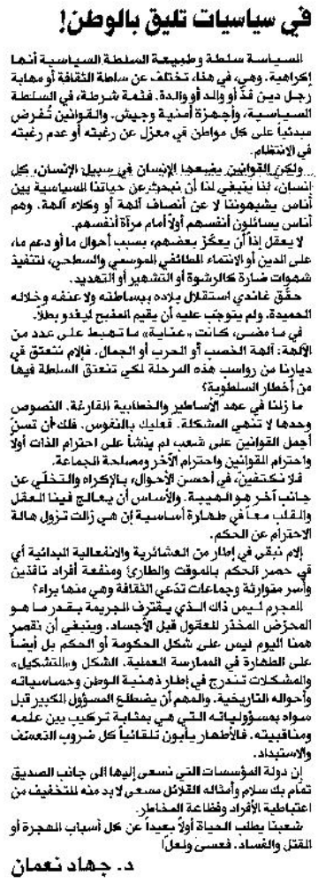

المستقبل – 23 كانون الأول 2014

